Министерство науки и высшего образования Российской Федерации

Федеральное государственное бюджетное образовательное учреждение
высшего образования
«Алтайский государственный технический университет им. И. И. Ползунова»

Университетский технологический колледж

ФОНД ОЦЕНОЧНЫХ МАТЕРИАЛОВ
ПО ДИСЦИПЛИНЕ

Инженерная и компьютерная графика

Для специальности: 18.02.13. Технология производства изделий из полимерных композитов

Форма обучение: очная

Статус | Должность | И.О. Фамилия
Разработчик | Доцент | Е. А. Кошелева
Эксперт | Заведующий кафедрой НГиГ | А. М. Гурьев

Барнаул
ПАСПОРТ
ФОНДА ОЦЕНОЧНЫХ МАТЕРИАЛОВ ПО ДИСЦИПЛИНЕ
Инженерная и компьютерная графика
Контролируемые разделы дисциплины | Код контролируемой компетенции | Способ оценивания | Оценочное средство
Раздел 1 Геометрическое черчение  Лекционные занятия:  Правила оформления чертежей. ЕСКД ГОСТы 2.301- 304.  Правила нанесения размеров. ГОСТ 2.307-2011 Геометрические построения и правила вычерчивания контуров технических деталей.  Аксонометрические проекции. Изометрия и диметрия.  Практические занятия:  Выполнение чертежа по правилам нанесения размеров  Построение сопряжений.  Эскиз деревянной детали. Аксонометрический чертеж деревянной детали. | ОК 01.  ОК 02.  ОК 09.  ПК 1.1.  ПК 2.1.  ПК 3.1.  ПК 3.2.  ПК 4.2. | Защита чертежей, выполнение аудиторных контрольных работ Собеседование на зачете | Тесты текущего контроля  Выполнение чертежей по индивидуальным заданиям  Тесты промежуточной аттестации
Раздел 2 Проекционное черчение  Лекционные занятия:  ГОСТ 2.305-2008 Изображения – виды, разрезы, сечения. Практические занятия: Выполнение чертежей: 1) выполнить третий вид и изометрию детали, 2) выполнить третий вид, построить разрез и диметрию с вырезом, 3) выполнить сложные разрезы, 4) выполнить сечение. | ОК 01.  ОК 02.  ОК 09.  ПК 1.1.  ПК 2.1.  ПК 3.1.  ПК 3.2.  ПК 4.2. | Защита чертежей, выполнение аудиторных контрольных работ Собеседование на зачете | Тесты текущего контроля  Выполнение чертежей по индивидуальным заданиям  Тесты промежуточной аттестации
Раздел 3. Машиностроительное черчение  Лекционные занятия:  Соединения деталей Разъёмное, неразъёмное соединения. Изображение и обозначение резьбы. Детали с резьбой - болты, гайки, шпильки. Изображение и обозначение резьбы. Расчёт длины болта и болтового соединения.  Рабочие чертежи деталей. Конструктивные элементы деталей. Материалы, из которых выполняют машиностроительные детали. Шероховатость поверхности и ее обозначение  Сборочный чертеж. Условности и упрощения на сборочном чертеже. Спецификация. Деталировка сборочного чертежа.  Практические занятия: Выполнения чертежей болта, гайки, шайбы, болтового соединения  Выполнение рабочих чертежей металлических деталей типа вал и штуцер.  Выполнение чертежей деталей по сборочному чертежу | ОК 01.  ОК 02.  ОК 09.  ПК 1.1.  ПК 2.1.  ПК 3.1.  ПК 3.2.  ПК 4.2. | Защита чертежей, выполнение аудиторных контрольных работ Собеседование на зачете | Тесты текущего контроля  Выполнение чертежей по индивидуальным заданиям  Тесты промежуточной аттестации
Раздел 4. Компьютерная графика  Лекционные занятия:  Пользовательский интерфейс. Способы задания команд и их запросов. Задание координат. Управление изображением на экране  Практические занятия:  Выполнение заданий по оформлению чертежей в соответствии с правилами ЕСКД средствами графических редакторов (КОМПАС или AutoCAD) | ОК 01.  ОК 02.  ОК 09.  ПК 1.1.  ПК 2.1.  ПК 3.1.  ПК 3.2.  ПК 4.2. | Защита чертежей, выполнение аудиторных контрольных работ Собеседование на зачете | Тесты текущего контроля  Выполнение чертежей по индивидуальным заданиям  Тесты промежуточной аттестации

1 ФОНД ОЦЕНОЧНЫХ МАТЕРИАЛОВ ТЕКУЩЕГО КОНТРОЛЯ УСПЕВАЕМОСТИ
Тест текущего контроля успеваемости № 1
Вариант 1
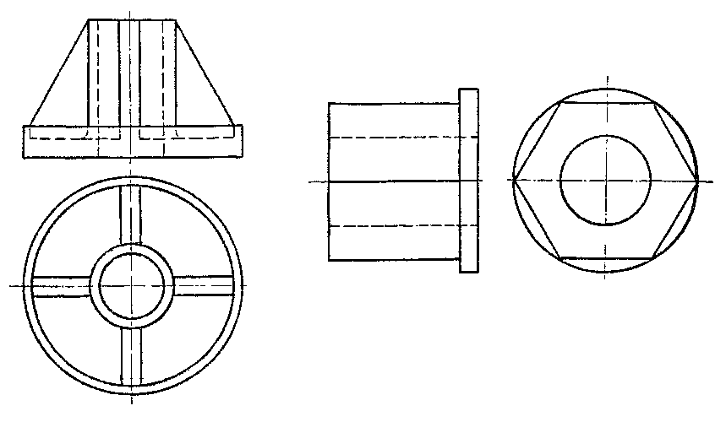 | Выполнить чертежи деталей и построить необходимые разрезы.
Вариант 2
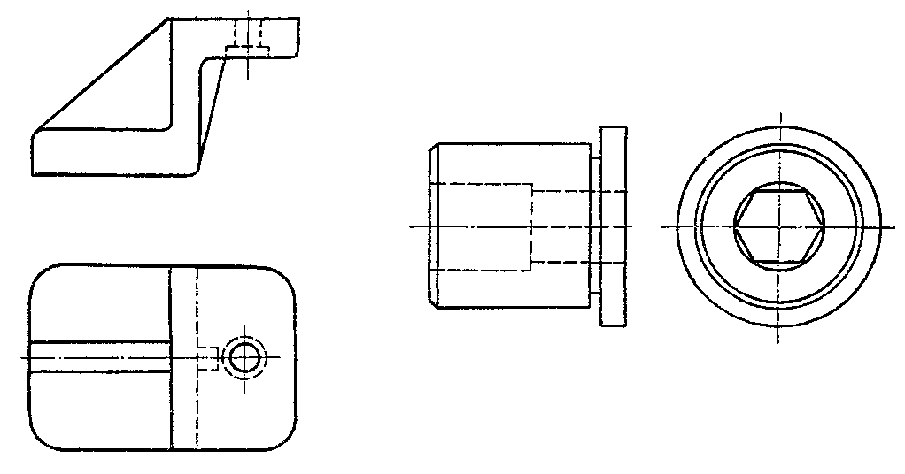 | Выполнить чертежи деталей и построить необходимые разрезы.
Вариант 3
Выполнить чертежи деталей и построить необходимые разрезы.

Тест текущего контроля успеваемости № 2
Вариант 1
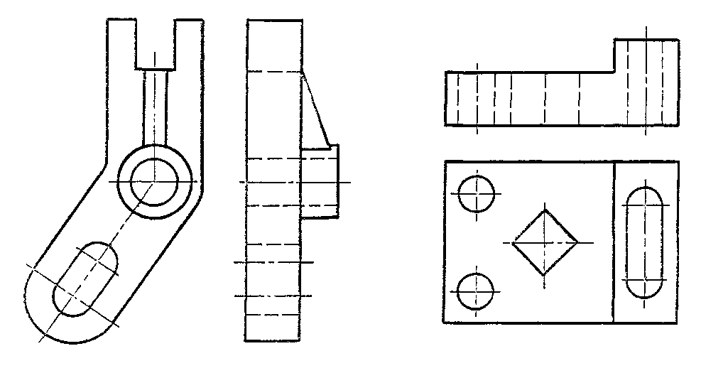 | Выполнить чертежи деталей и построить необходимые разрезы.
Вариант 2
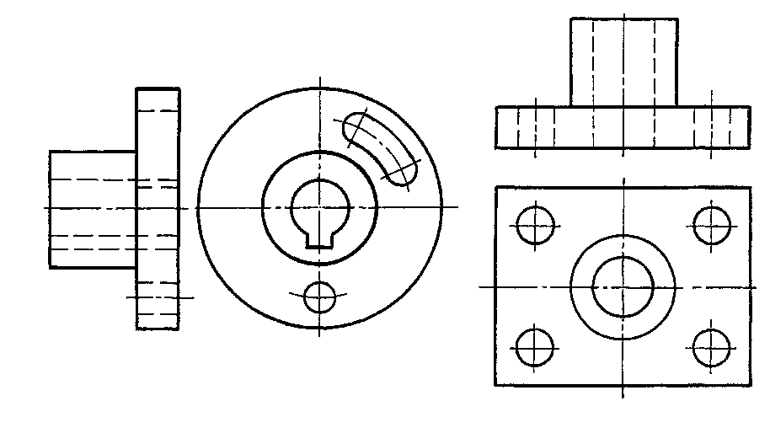 | Выполнить чертежи деталей и построить необходимые разрезы.
Вариант 3
Выполнить чертежи деталей и построить необходимые разрезы.

Тест текущего контроля успеваемости № 3

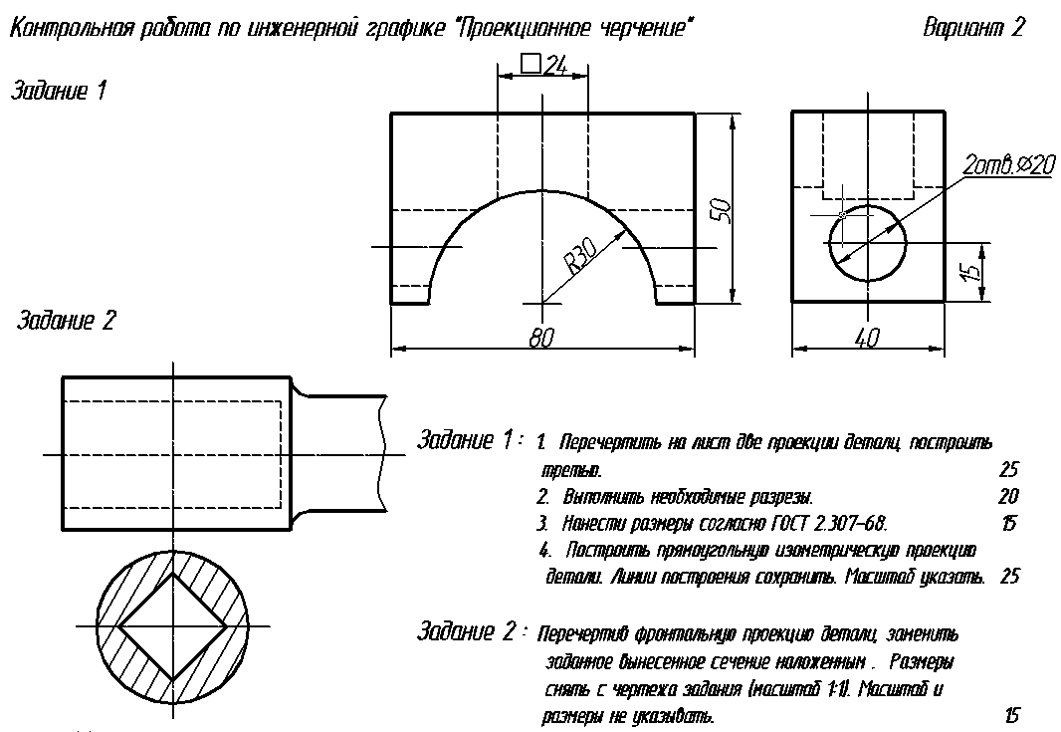

Тест текущего контроля успеваемости № 4
РЕЗЬБА. РЕЗЬБОВЫЕ СОЕДИНЕНИЯ

Вариант 1
1 Вычертить резьбовое соединение деталей 1, 3 и 2, 3 в масштабе 1:1.  2 На винтах 1 и 2 дать изображение наружной резьбы и нанести ее обозначение (резьба прямоугольная, на винте 1-левая). | 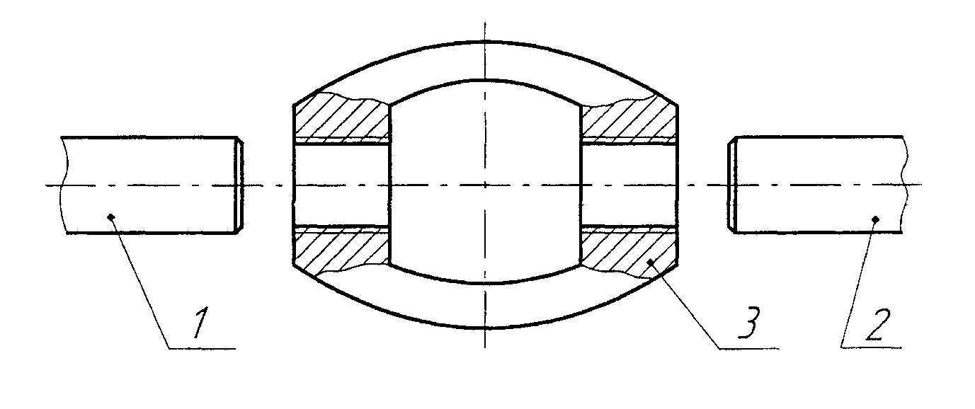
Вариант 2  1 Вычертить резьбовое соединение деталей 1 и 2 в масштабе 1:1.  2 Обозначить на чертеже резьбу метрическую, двухзаходную, левую с шагом Р=1мм | 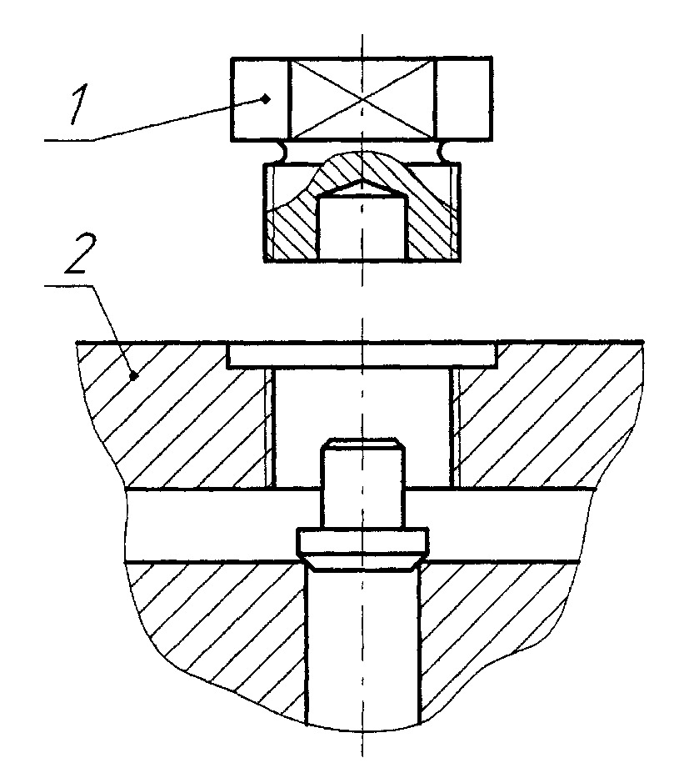

2 ФОНД ОЦЕНОЧНЫХ МАТЕРИАЛОВ ДЛЯ ПРОМЕЖУТОЧНОЙ АТТЕСТАЦИИ
Промежуточная аттестация по дисциплине «Инженерная и компьютерная графика» проводится в первом и втором семестрах в форме зачета.

ТЕСТЫ ПРОМЕЖУТОЧНОЙ АТТЕСТАЦИИ ПЕРВОГО СЕМЕСТРА

ТЕСТ № 1
промежуточной аттестации по дисциплине «Инженерная и компьютерная графика»
По представленным двум видам детали выполнить третий вид, необходимые простые разрезы, нанести размеры согласно ГОСТ 2.307. (ОК 01., ОК 02., ОК 09., ПК 1.1., ПК 2.1., ПК 3.1., ПК 3.2., ПК 4.2.)
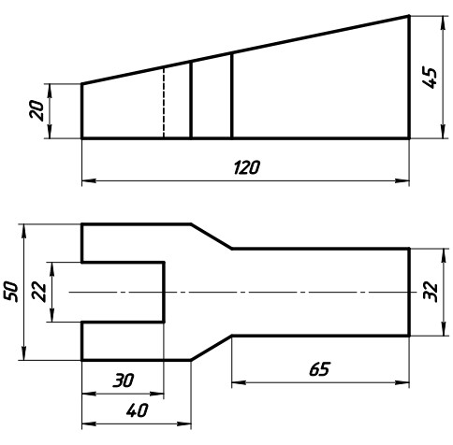

ТЕСТ № 2
промежуточной аттестации по дисциплине «Инженерная и компьютерная графика»
По представленным двум видам детали выполнить третий вид, необходимые простые разрезы, нанести размеры согласно ГОСТ 2.307. (ОК 01., ОК 02., ОК 09., ПК 1.1., ПК 2.1., ПК 3.1., ПК 3.2., ПК 4.2.)
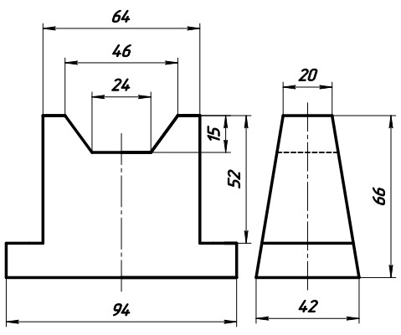

ТЕСТ № 3
промежуточной аттестации по дисциплине «Инженерная и компьютерная графика»
По представленным двум видам детали выполнить третий вид, необходимые простые разрезы, нанести размеры согласно ГОСТ 2.307. (ОК 01., ОК 02., ОК 09., ПК 1.1., ПК 2.1., ПК 3.1., ПК 3.2., ПК 4.2.)
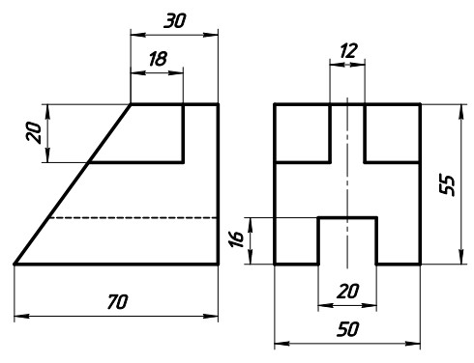

ТЕСТ № 4
промежуточной аттестации по дисциплине «Инженерная и компьютерная графика»
По представленным двум видам детали выполнить третий вид, необходимые простые разрезы, нанести размеры согласно ГОСТ 2.307. (ОК 01., ОК 02., ОК 09., ПК 1.1., ПК 2.1., ПК 3.1., ПК 3.2., ПК 4.2.)
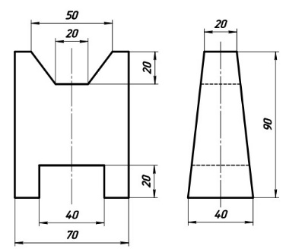
ТЕСТ № 5
промежуточной аттестации по дисциплине «Инженерная и компьютерная графика»
По представленным двум видам детали выполнить третий вид, необходимые простые разрезы, нанести размеры согласно ГОСТ 2.307. (ОК 01., ОК 02., ОК 09., ПК 1.1., ПК 2.1., ПК 3.1., ПК 3.2., ПК 4.2.)
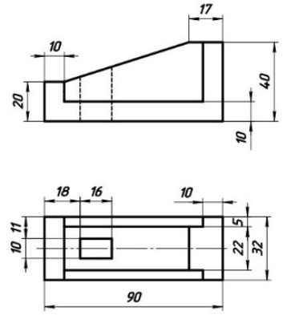
ТЕСТ № 6
промежуточной аттестации по дисциплине «Инженерная и компьютерная графика»
По представленным двум видам детали выполнить третий вид, необходимые простые разрезы, нанести размеры согласно ГОСТ 2.307. (ОК 01., ОК 02., ОК 09., ПК 1.1., ПК 2.1., ПК 3.1., ПК 3.2., ПК 4.2.)
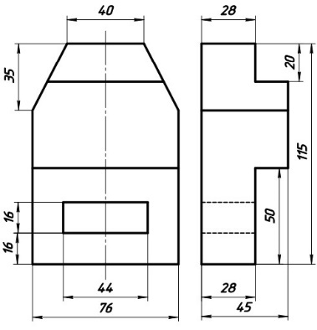
ТЕСТ № 7
промежуточной аттестации по дисциплине «Инженерная и компьютерная графика»
По представленным двум видам детали выполнить третий вид, необходимые простые разрезы, нанести размеры согласно ГОСТ 2.307. (ОК 01., ОК 02., ОК 09., ПК 1.1., ПК 2.1., ПК 3.1., ПК 3.2., ПК 4.2.)
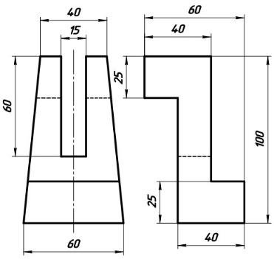

ТЕСТ № 8
промежуточной аттестации по дисциплине «Инженерная и компьютерная графика»
По представленным двум видам детали выполнить третий вид, необходимые простые разрезы, нанести размеры согласно ГОСТ 2.307. (ОК 01., ОК 02., ОК 09., ПК 1.1., ПК 2.1., ПК 3.1., ПК 3.2., ПК 4.2.)
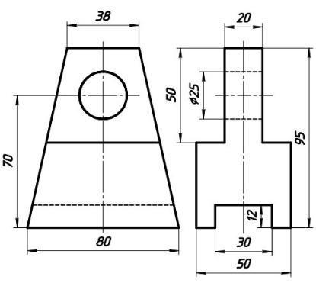
ТЕСТ № 9
промежуточной аттестации по дисциплине «Инженерная и компьютерная графика»
По представленным двум видам детали выполнить третий вид, необходимые простые разрезы, нанести размеры согласно ГОСТ 2.307. (ОК 01., ОК 02., ОК 09., ПК 1.1., ПК 2.1., ПК 3.1., ПК 3.2., ПК 4.2.)
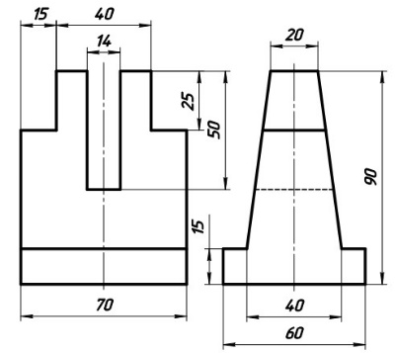
ТЕСТ № 10
промежуточной аттестации по дисциплине «Инженерная и компьютерная графика»
По представленным двум видам детали выполнить третий вид, необходимые простые разрезы, нанести размеры согласно ГОСТ 2.307. (ОК 01., ОК 02., ОК 09., ПК 1.1., ПК 2.1., ПК 3.1., ПК 3.2., ПК 4.2.)
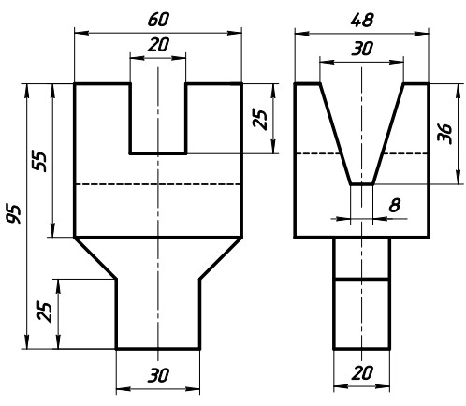
ТЕСТ № 11
промежуточной аттестации по дисциплине «Инженерная и компьютерная графика»
По представленным двум видам детали выполнить третий вид, необходимые простые разрезы, нанести размеры согласно ГОСТ 2.307. (ОК 01., ОК 02., ОК 09., ПК 1.1., ПК 2.1., ПК 3.1., ПК 3.2., ПК 4.2.)
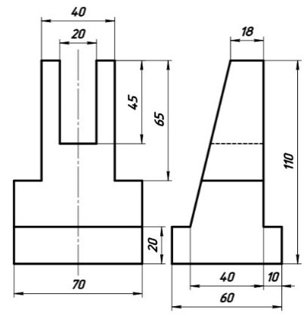

ТЕСТ № 12
промежуточной аттестации по дисциплине «Инженерная и компьютерная графика»
По представленным двум видам детали выполнить третий вид, необходимые простые разрезы, нанести размеры согласно ГОСТ 2.307. (ОК 01., ОК 02., ОК 09., ПК 1.1., ПК 2.1., ПК 3.1., ПК 3.2., ПК 4.2.)
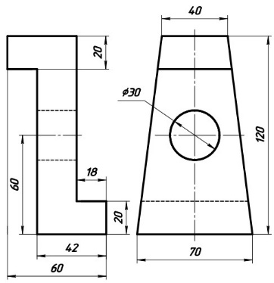
ТЕСТ № 13
промежуточной аттестации по дисциплине «Инженерная и компьютерная графика»
По представленным двум видам детали выполнить третий вид, необходимые простые разрезы, нанести размеры согласно ГОСТ 2.307. (ОК 01., ОК 02., ОК 09., ПК 1.1., ПК 2.1., ПК 3.1., ПК 3.2., ПК 4.2.)
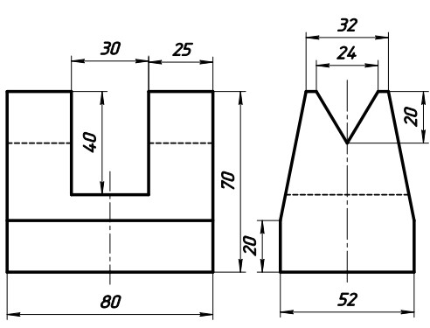
ТЕСТ № 14
промежуточной аттестации по дисциплине «Инженерная и компьютерная графика»
По представленным двум видам детали выполнить третий вид, необходимые простые разрезы, нанести размеры согласно ГОСТ 2.307. (ОК 01., ОК 02., ОК 09., ПК 1.1., ПК 2.1., ПК 3.1., ПК 3.2., ПК 4.2.)
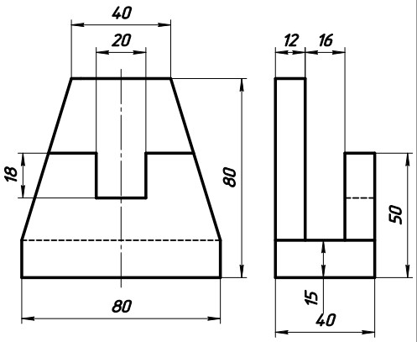
ТЕСТ № 15
промежуточной аттестации по дисциплине «Инженерная и компьютерная графика»
По представленным двум видам детали выполнить третий вид, необходимые простые разрезы, нанести размеры согласно ГОСТ 2.307. (ОК 01., ОК 02., ОК 09., ПК 1.1., ПК 2.1., ПК 3.1., ПК 3.2., ПК 4.2.)
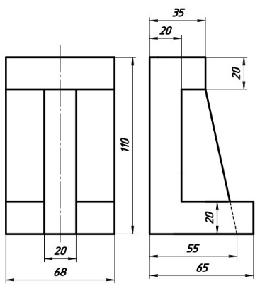

ТЕСТ № 16
промежуточной аттестации по дисциплине «Инженерная и компьютерная графика»
По представленным двум видам детали выполнить третий вид, необходимые простые разрезы, нанести размеры согласно ГОСТ 2.307. (ОК 01., ОК 02., ОК 09., ПК 1.1., ПК 2.1., ПК 3.1., ПК 3.2., ПК 4.2.)
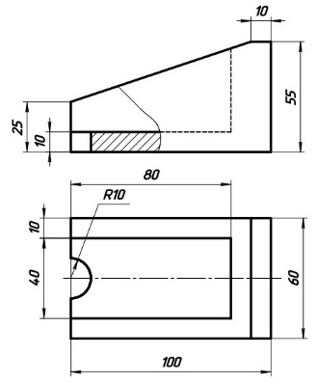
ТЕСТ № 17
промежуточной аттестации по дисциплине «Инженерная и компьютерная графика»
По представленным двум видам детали выполнить третий вид, необходимые простые разрезы, нанести размеры согласно ГОСТ 2.307. (ОК 01., ОК 02., ОК 09., ПК 1.1., ПК 2.1., ПК 3.1., ПК 3.2., ПК 4.2.)
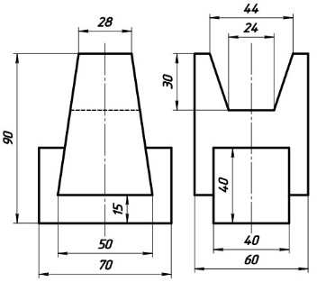
ТЕСТ № 18
промежуточной аттестации по дисциплине «Инженерная и компьютерная графика»
По представленным двум видам детали выполнить третий вид, необходимые простые разрезы, нанести размеры согласно ГОСТ 2.307. (ОК 01., ОК 02., ОК 09., ПК 1.1., ПК 2.1., ПК 3.1., ПК 3.2., ПК 4.2.)
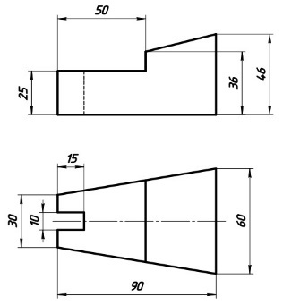
ТЕСТ № 19
промежуточной аттестации по дисциплине «Инженерная и компьютерная графика»
По представленным двум видам детали выполнить третий вид, необходимые простые разрезы, нанести размеры согласно ГОСТ 2.307. (ОК 01., ОК 02., ОК 09., ПК 1.1., ПК 2.1., ПК 3.1., ПК 3.2., ПК 4.2.)
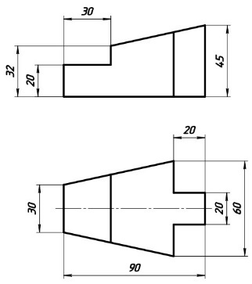

Тест № 20
промежуточной аттестации по дисциплине «Инженерная и компьютерная графика»
По представленным двум видам детали выполнить третий вид, необходимые простые разрезы, нанести размеры согласно ГОСТ 2.307. (ОК 01., ОК 02., ОК 09., ПК 1.1., ПК 2.1., ПК 3.1., ПК 3.2., ПК 4.2.)
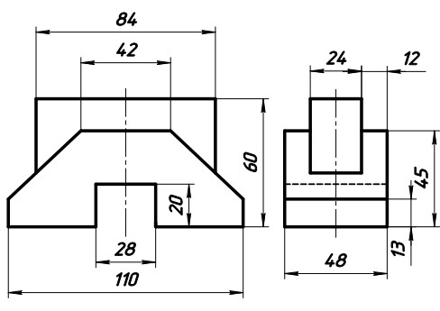
ТЕСТ № 21
промежуточной аттестации по дисциплине «Инженерная и компьютерная графика»
По представленным двум видам детали выполнить третий вид, необходимые простые разрезы, нанести размеры согласно ГОСТ 2.307. (ОК 01., ОК 02., ОК 09., ПК 1.1., ПК 2.1., ПК 3.1., ПК 3.2., ПК 4.2.)
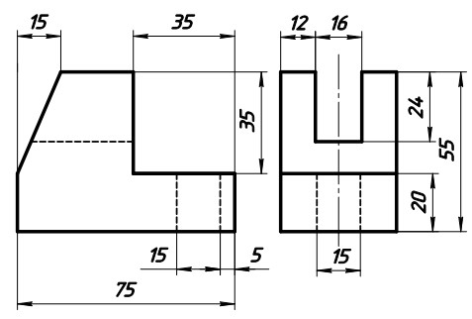
ТЕСТ № 22
промежуточной аттестации по дисциплине «Инженерная и компьютерная графика»
По представленным двум видам детали выполнить третий вид, необходимые простые разрезы, нанести размеры согласно ГОСТ 2.307. (ОК 01., ОК 02., ОК 09., ПК 1.1., ПК 2.1., ПК 3.1., ПК 3.2., ПК 4.2.)
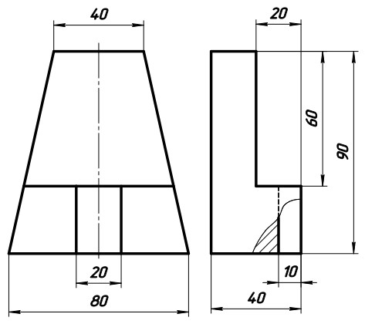
ТЕСТ № 23
промежуточной аттестации по дисциплине «Инженерная и компьютерная графика»
По представленным двум видам детали выполнить третий вид, необходимые простые разрезы, нанести размеры согласно ГОСТ 2.307. (ОК 01., ОК 02., ОК 09., ПК 1.1., ПК 2.1., ПК 3.1., ПК 3.2., ПК 4.2.)
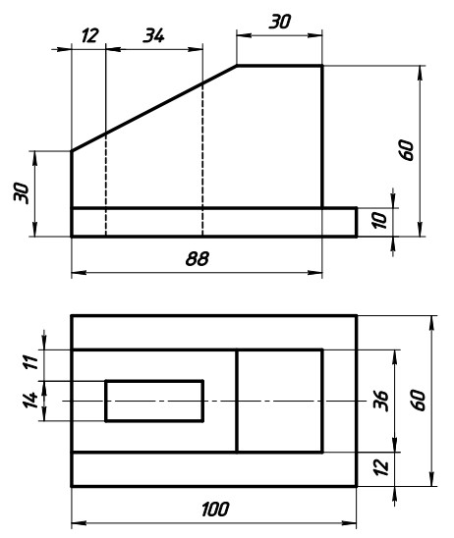
ТЕСТ № 24
промежуточной аттестации по дисциплине «Инженерная и компьютерная графика»
По представленным двум видам детали выполнить третий вид, необходимые простые разрезы, нанести размеры согласно ГОСТ 2.307. (ОК 01., ОК 02., ОК 09., ПК 1.1., ПК 2.1., ПК 3.1., ПК 3.2., ПК 4.2.)
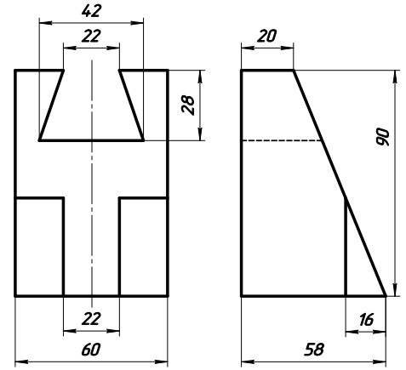
ТЕСТ № 25
промежуточной аттестации по дисциплине «Инженерная и компьютерная графика»
По представленным двум видам детали выполнить третий вид, необходимые простые разрезы, нанести размеры согласно ГОСТ 2.307. (ОК 01., ОК 02., ОК 09., ПК 1.1., ПК 2.1., ПК 3.1., ПК 3.2., ПК 4.2.)
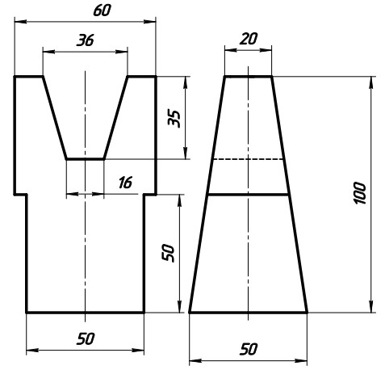

Критерии оценивания
Зачтено | Студент проявил знание программного материала, демонстрирует сформированные (иногда не полностью) умения и навыки, указанные в программе компетенции, умеет (в основном) систематизировать материал и делать выводы
Не зачтено | Студент не усвоил основное содержание материала, не умеет систематизировать информацию, делать выводы, четко и грамотно отвечать на заданные вопросы, демонстрирует низкий уровень овладения необходимыми компетенциями.

ТЕСТЫ ПРОМЕЖУТОЧНОЙ АТТЕСТАЦИИ ВТОРОГО СЕМЕСТРА

ТЕСТ № 1
промежуточной аттестации по дисциплине «Инженерная и компьютерная графика»
Согласно ЕСКД выполнить рабочий чертеж детали. (ОК 01., ОК 02., ОК 09., ПК 1.1., ПК 2.1., ПК 3.1., ПК 3.2., ПК 4.2.)
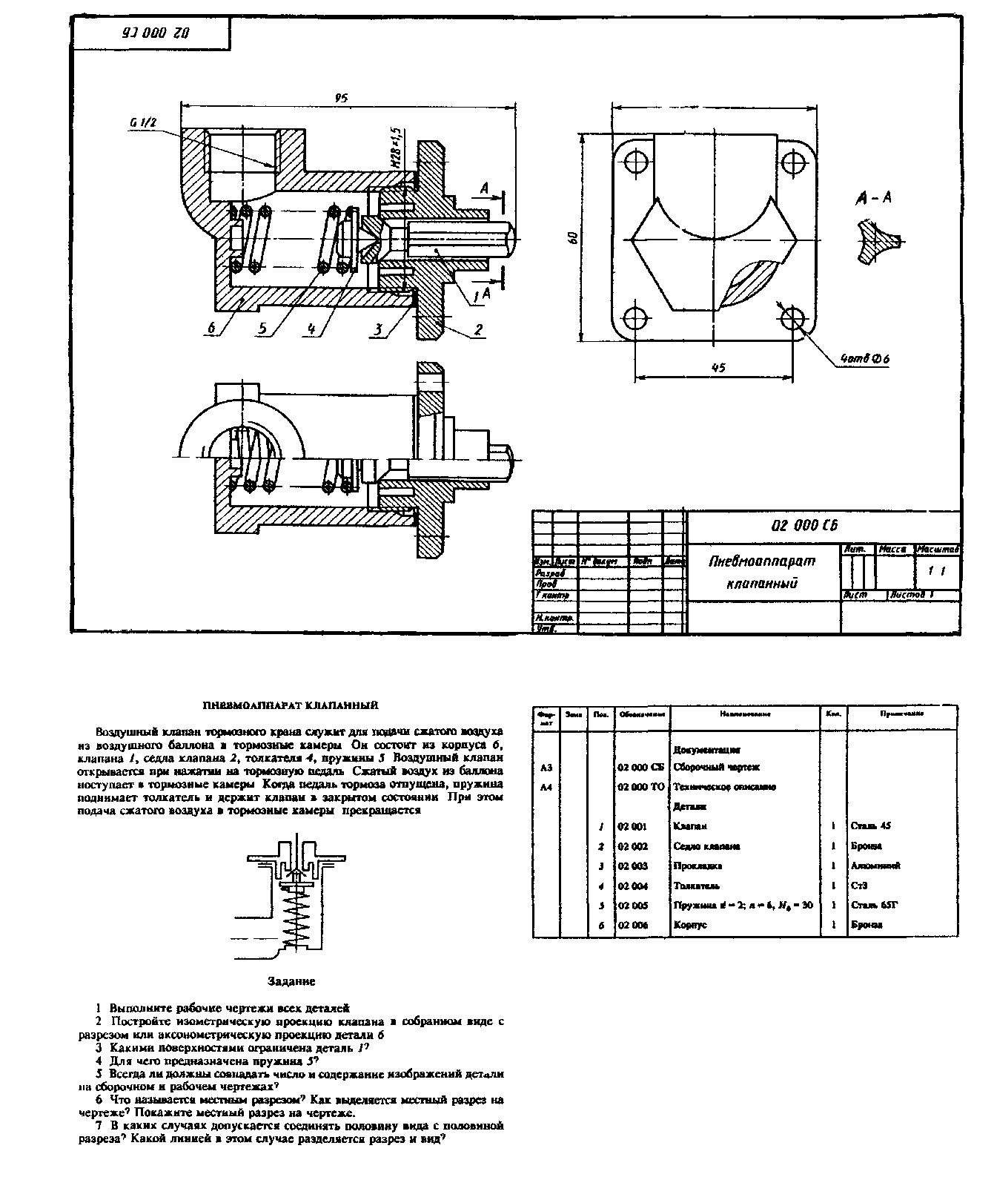
ТЕСТ № 2
промежуточной аттестации по дисциплине «Инженерная и компьютерная графика»
Согласно ЕСКД выполнить рабочий чертеж детали. (ОК 01., ОК 02., ОК 09., ПК 1.1., ПК 2.1., ПК 3.1., ПК 3.2., ПК 4.2.)
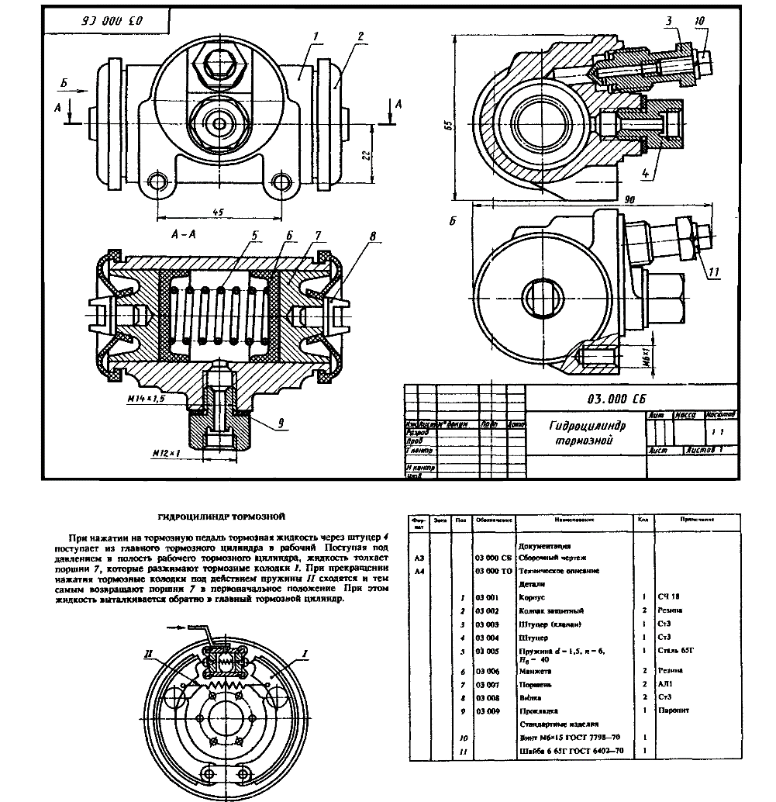

ТЕСТ № 3
промежуточной аттестации по дисциплине «Инженерная и компьютерная графика»
Согласно ЕСКД выполнить рабочий чертеж детали. (ОК 01., ОК 02., ОК 09., ПК 1.1., ПК 2.1., ПК 3.1., ПК 3.2., ПК 4.2.)
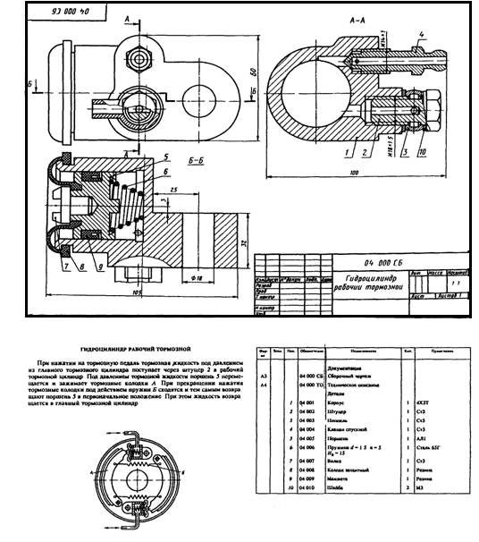
ТЕСТ № 4
промежуточной аттестации по дисциплине «Инженерная и компьютерная графика»
Согласно ЕСКД выполнить рабочий чертеж детали. (ОК 01., ОК 02., ОК 09., ПК 1.1., ПК 2.1., ПК 3.1., ПК 3.2., ПК 4.2.)
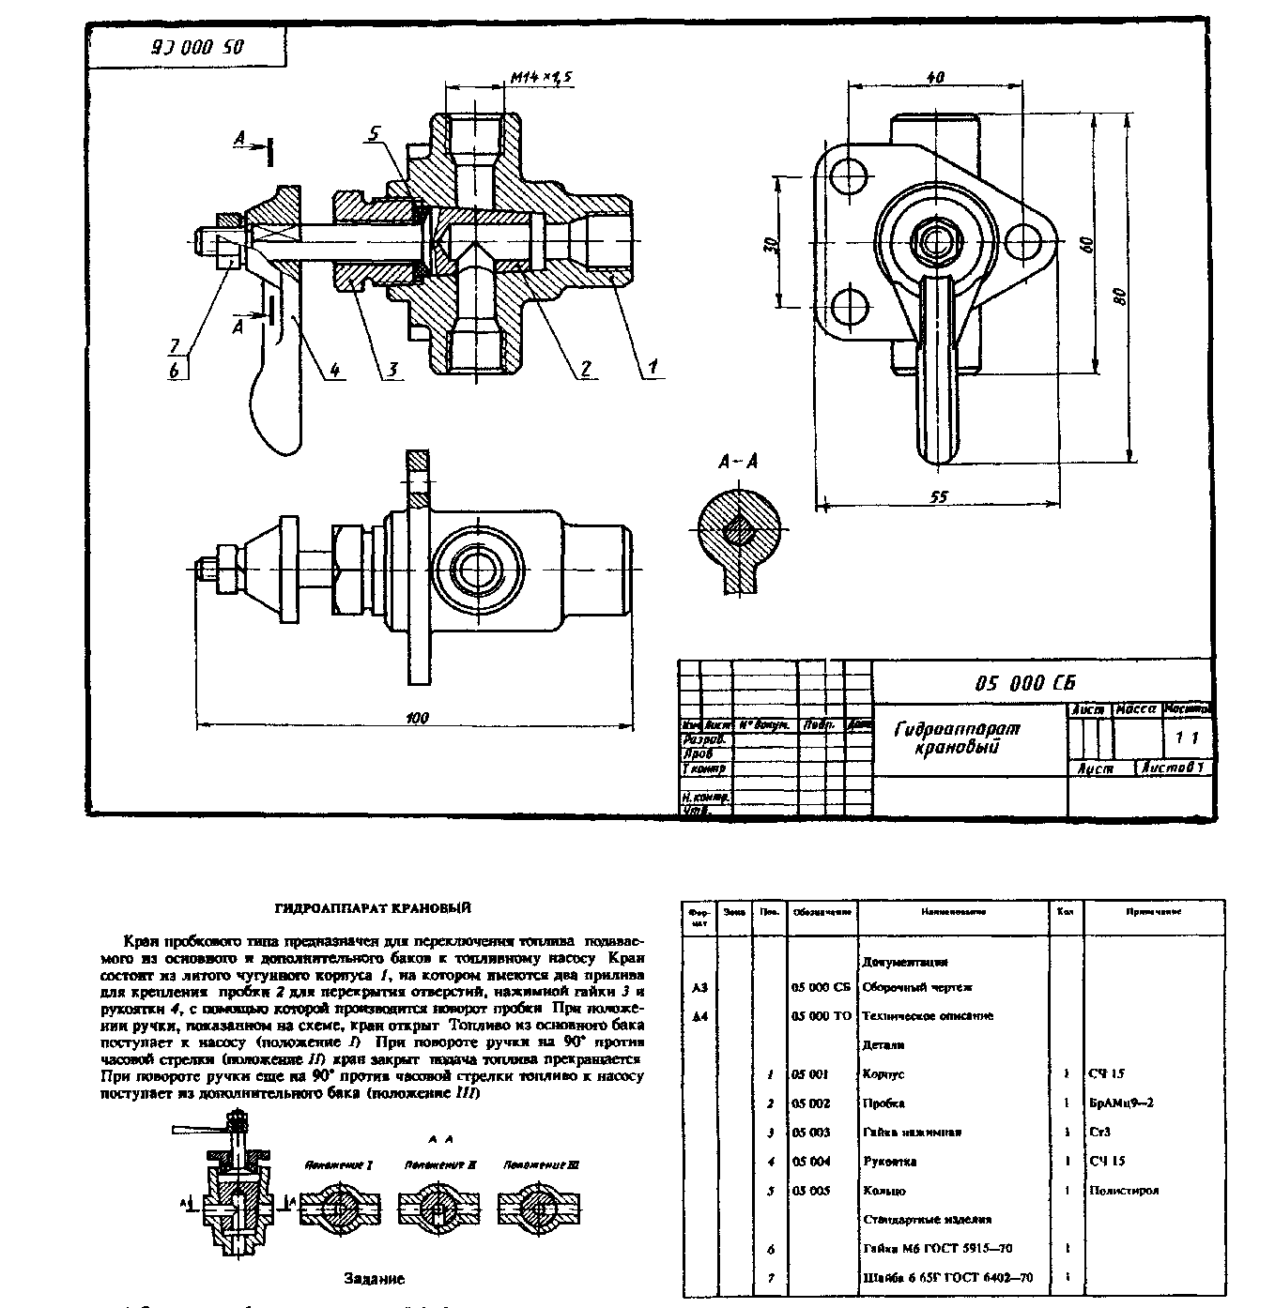
ТЕСТ № 5
промежуточной аттестации по дисциплине «Инженерная и компьютерная графика»
Согласно ЕСКД выполнить рабочий чертеж детали. (ОК 01., ОК 02., ОК 09., ПК 1.1., ПК 2.1., ПК 3.1., ПК 3.2., ПК 4.2.)
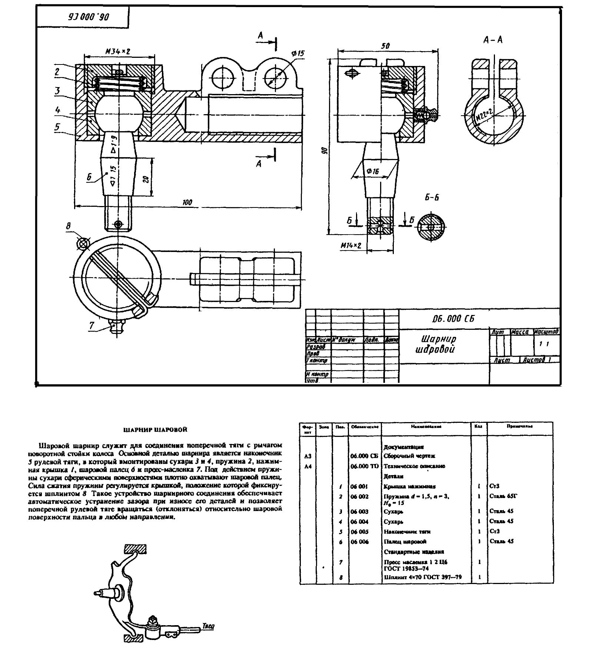
ТЕСТ № 6
промежуточной аттестации по дисциплине «Инженерная и компьютерная графика»
Согласно ЕСКД выполнить рабочий чертеж детали. (ОК 01., ОК 02., ОК 09., ПК 1.1., ПК 2.1., ПК 3.1., ПК 3.2., ПК 4.2.)
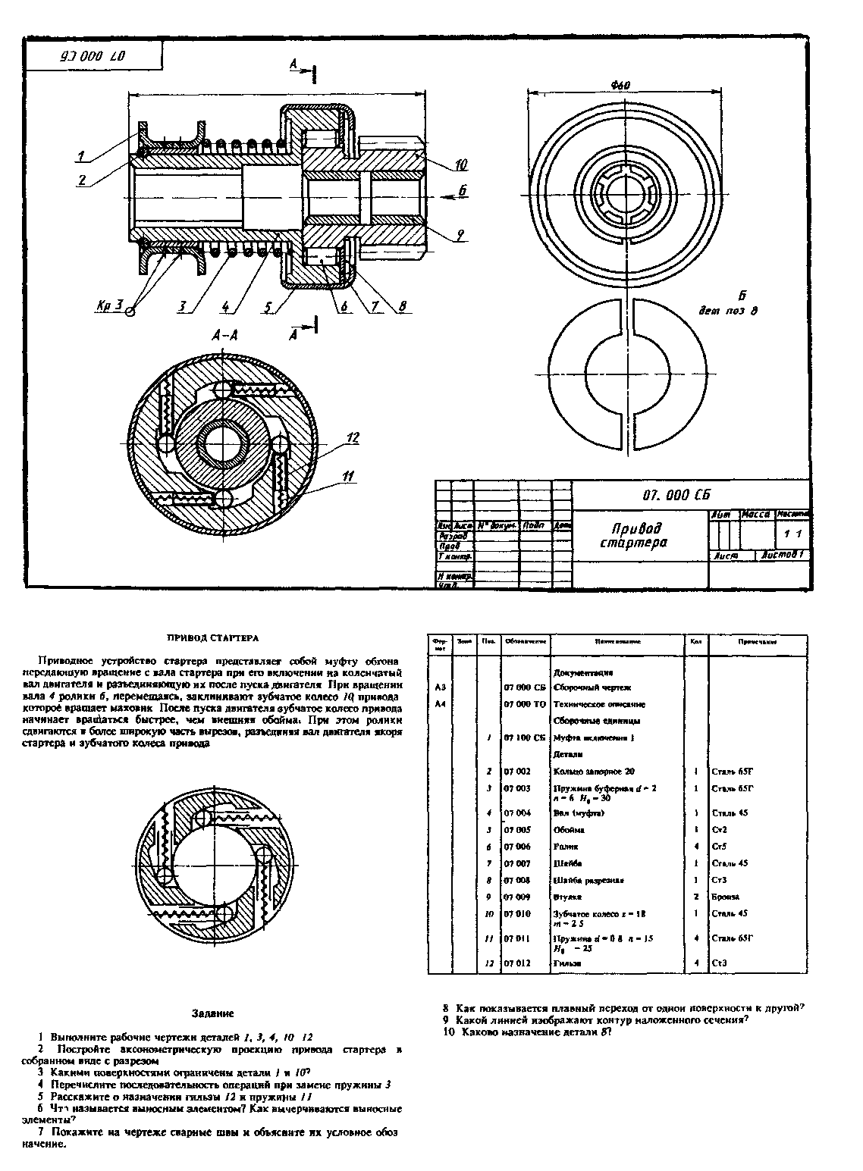
ТЕСТ № 7
промежуточной аттестации по дисциплине «Инженерная и компьютерная графика»
Согласно ЕСКД выполнить рабочий чертеж детали. (ОК 01., ОК 02., ОК 09., ПК 1.1., ПК 2.1., ПК 3.1., ПК 3.2., ПК 4.2.)
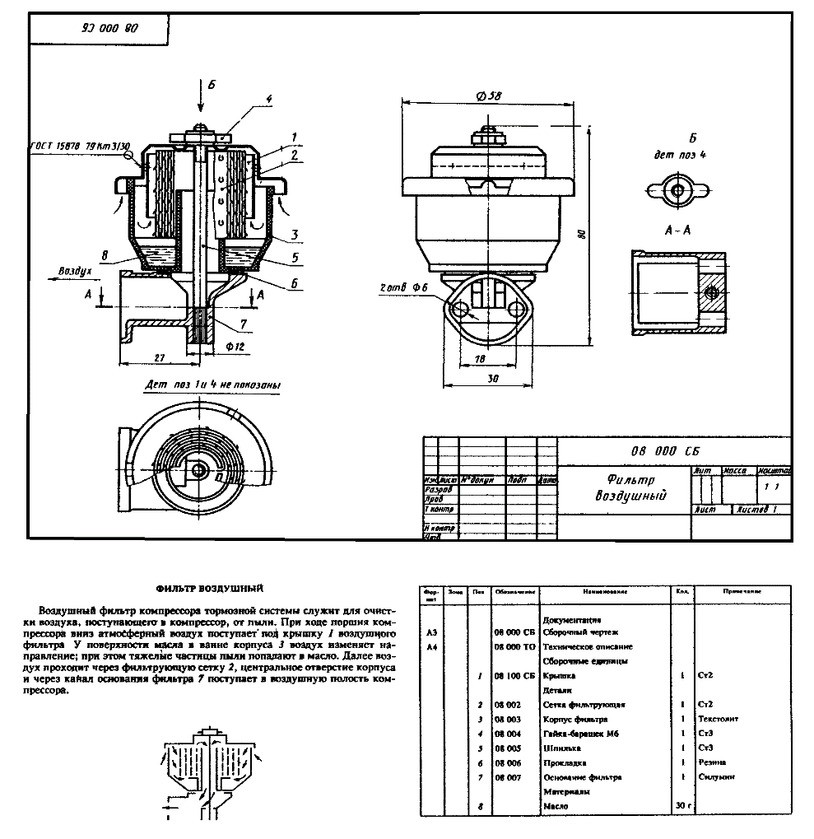
ТЕСТ № 8
промежуточной аттестации по дисциплине «Инженерная и компьютерная графика»
Согласно ЕСКД выполнить рабочий чертеж детали. (ОК 01., ОК 02., ОК 09., ПК 1.1., ПК 2.1., ПК 3.1., ПК 3.2., ПК 4.2.)
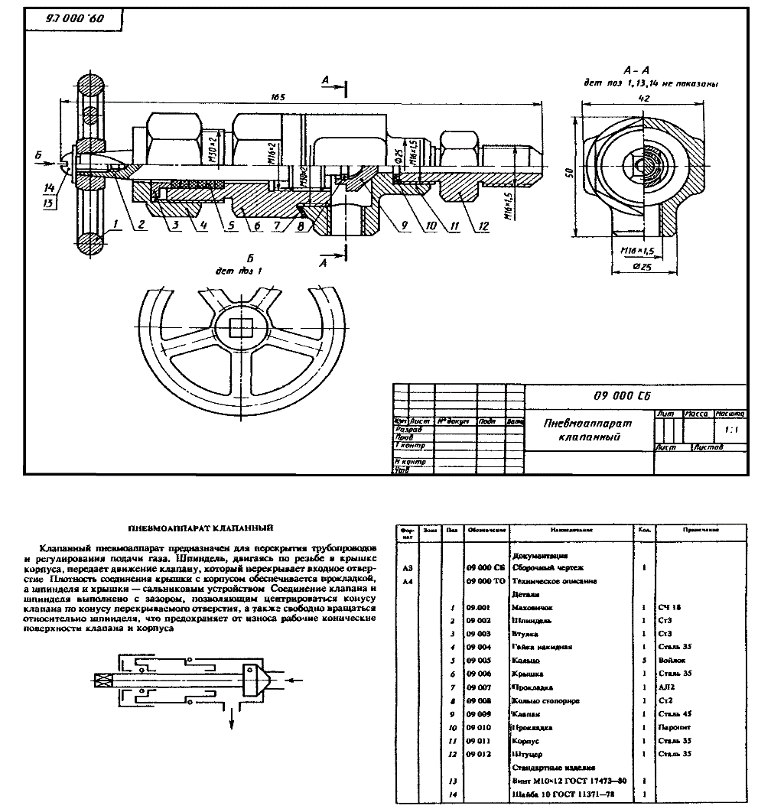
ТЕСТ № 9
промежуточной аттестации по дисциплине «Инженерная и компьютерная графика»
Согласно ЕСКД выполнить рабочий чертеж детали. (ОК 01., ОК 02., ОК 09., ПК 1.1., ПК 2.1., ПК 3.1., ПК 3.2., ПК 4.2.)
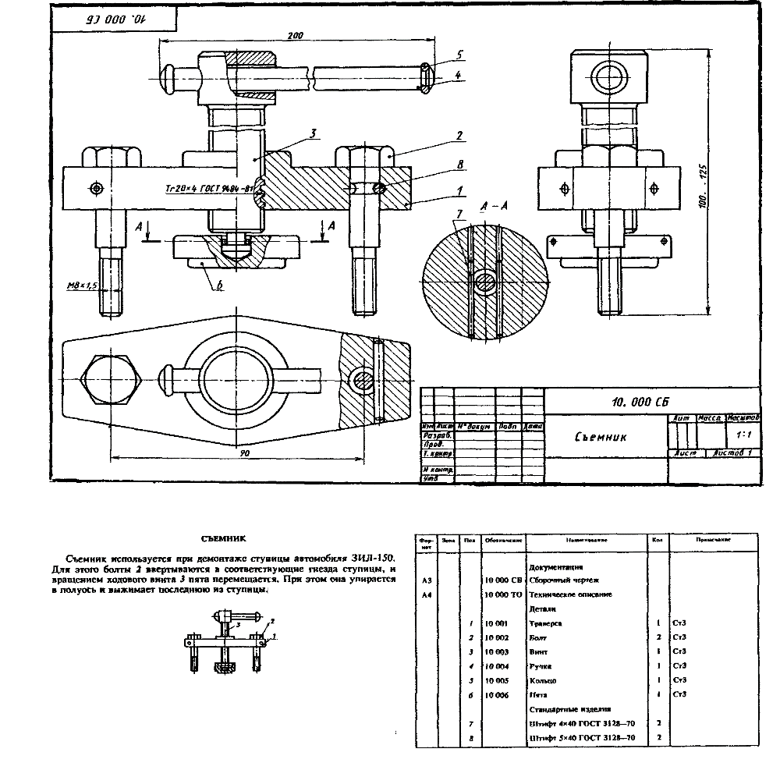
ТЕСТ № 10
промежуточной аттестации по дисциплине «Инженерная и компьютерная графика»
Согласно ЕСКД выполнить рабочий чертеж детали. (ОК 01., ОК 02., ОК 09., ПК 1.1., ПК 2.1., ПК 3.1., ПК 3.2., ПК 4.2.)
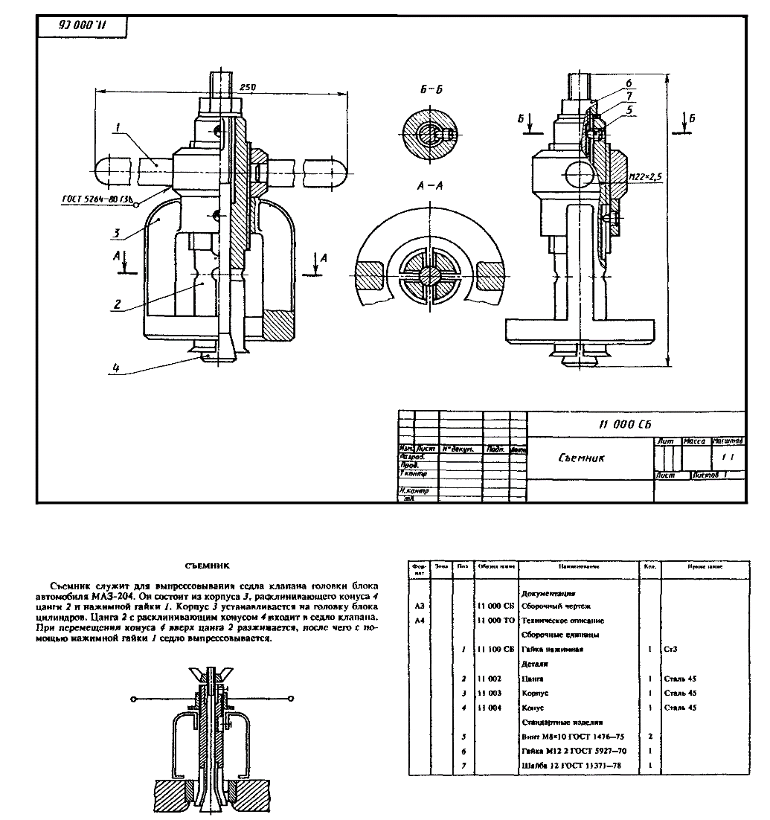
ТЕСТ № 11
промежуточной аттестации по дисциплине «Инженерная и компьютерная графика»
Согласно ЕСКД выполнить рабочий чертеж детали. (ОК 01., ОК 02., ОК 09., ПК 1.1., ПК 2.1., ПК 3.1., ПК 3.2., ПК 4.2.)
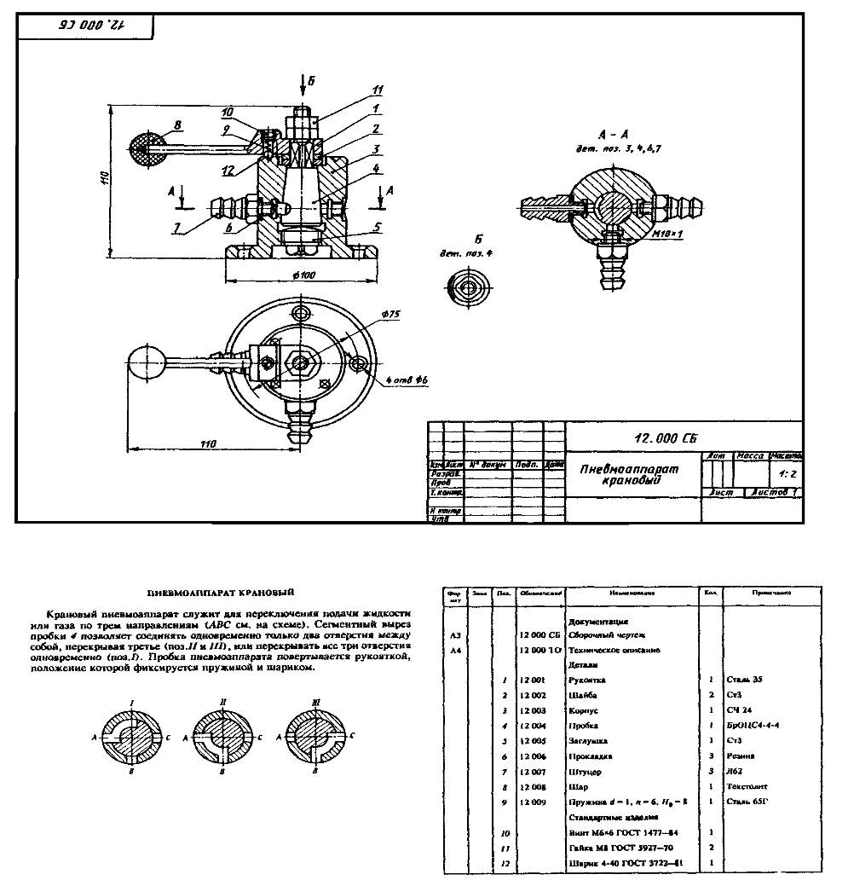
ТЕСТ № 12
промежуточной аттестации по дисциплине «Инженерная и компьютерная графика»
Согласно ЕСКД выполнить рабочий чертеж детали. (ОК 01., ОК 02., ОК 09., ПК 1.1., ПК 2.1., ПК 3.1., ПК 3.2., ПК 4.2.)
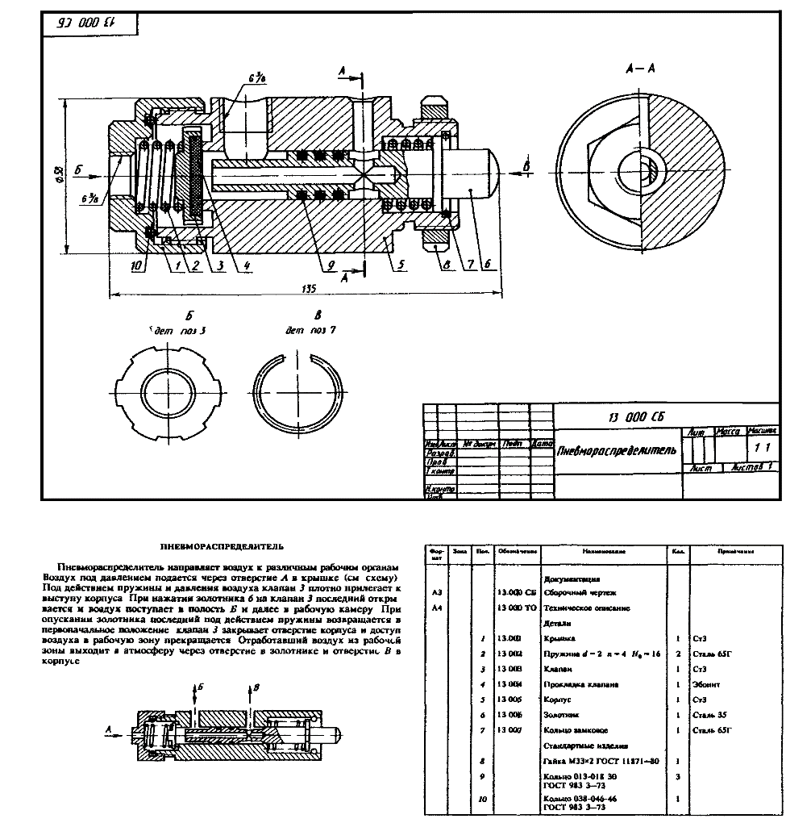
ТЕСТ № 13
промежуточной аттестации по дисциплине «Инженерная и компьютерная графика»
Согласно ЕСКД выполнить рабочий чертеж детали. (ОК 01., ОК 02., ОК 09., ПК 1.1., ПК 2.1., ПК 3.1., ПК 3.2., ПК 4.2.)
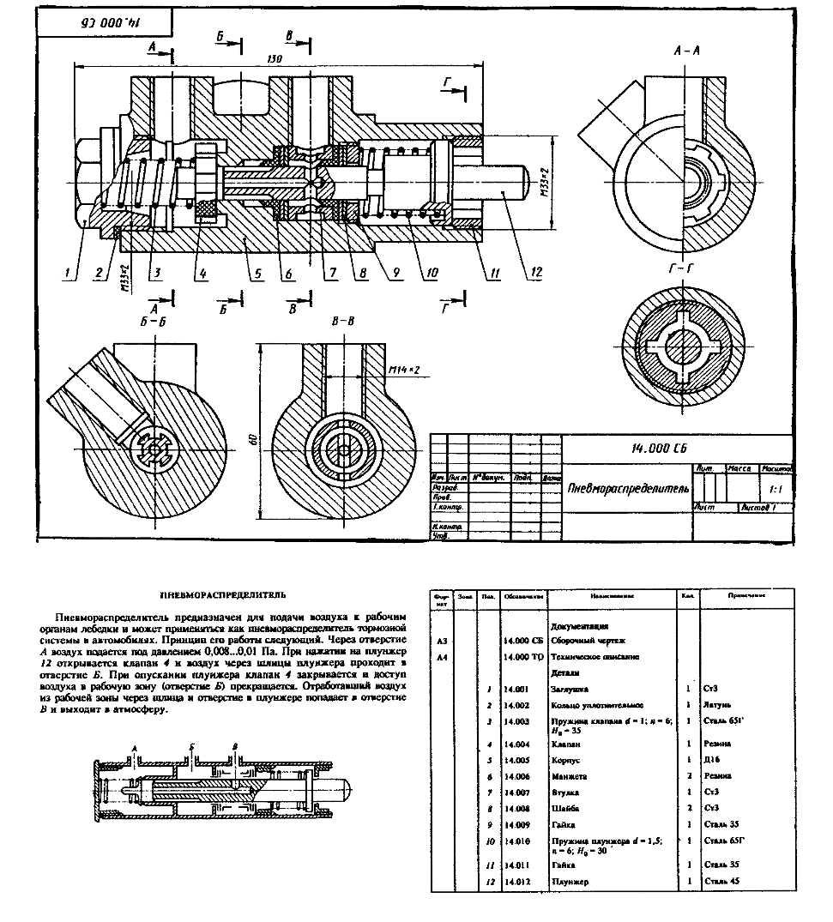
ТЕСТ № 14
промежуточной аттестации по дисциплине «Инженерная и компьютерная графика»
Согласно ЕСКД выполнить рабочий чертеж детали. (ОК 01., ОК 02., ОК 09., ПК 1.1., ПК 2.1., ПК 3.1., ПК 3.2., ПК 4.2.)
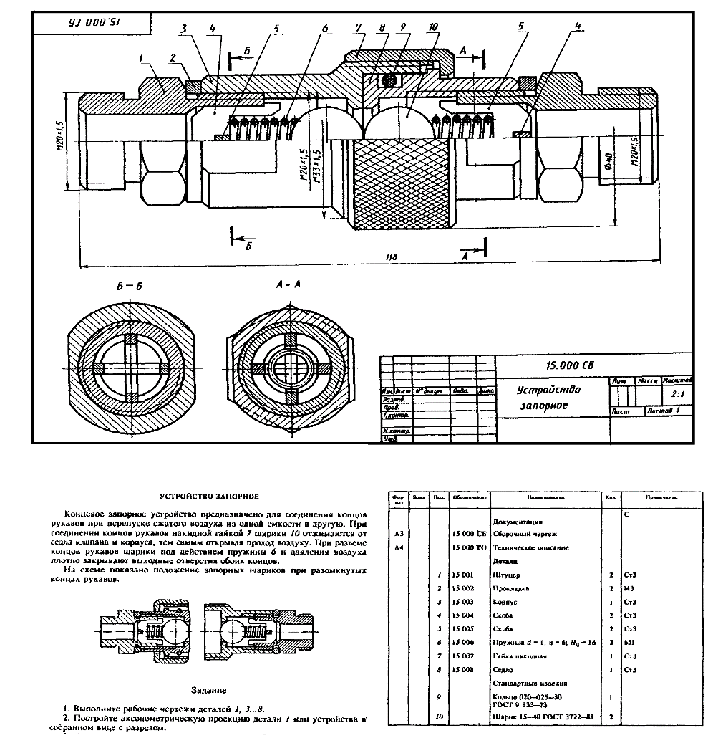
ТЕСТ № 15
промежуточной аттестации по дисциплине «Инженерная и компьютерная графика»
Согласно ЕСКД выполнить рабочий чертеж детали. (ОК 01., ОК 02., ОК 09., ПК 1.1., ПК 2.1., ПК 3.1., ПК 3.2., ПК 4.2.)
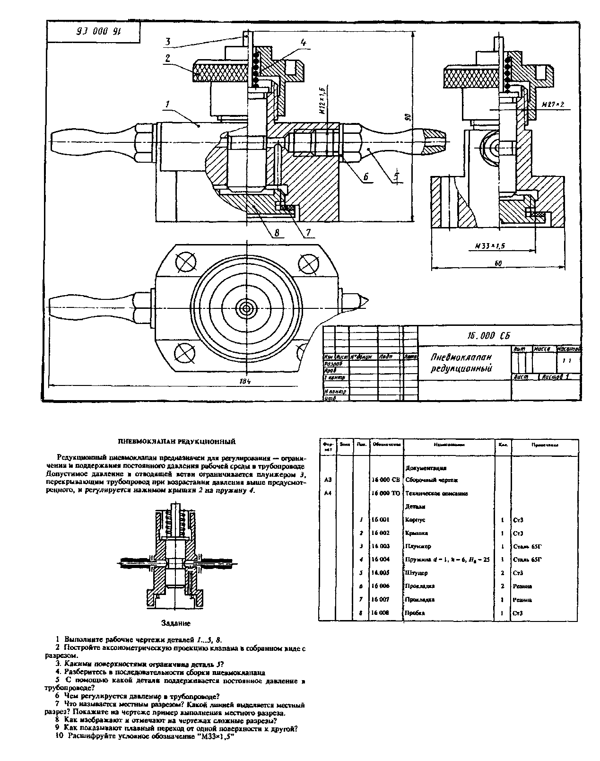
ТЕСТ № 16
промежуточной аттестации по дисциплине «Инженерная и компьютерная графика»
Согласно ЕСКД выполнить рабочий чертеж детали. (ОК 01., ОК 02., ОК 09., ПК 1.1., ПК 2.1., ПК 3.1., ПК 3.2., ПК 4.2.)
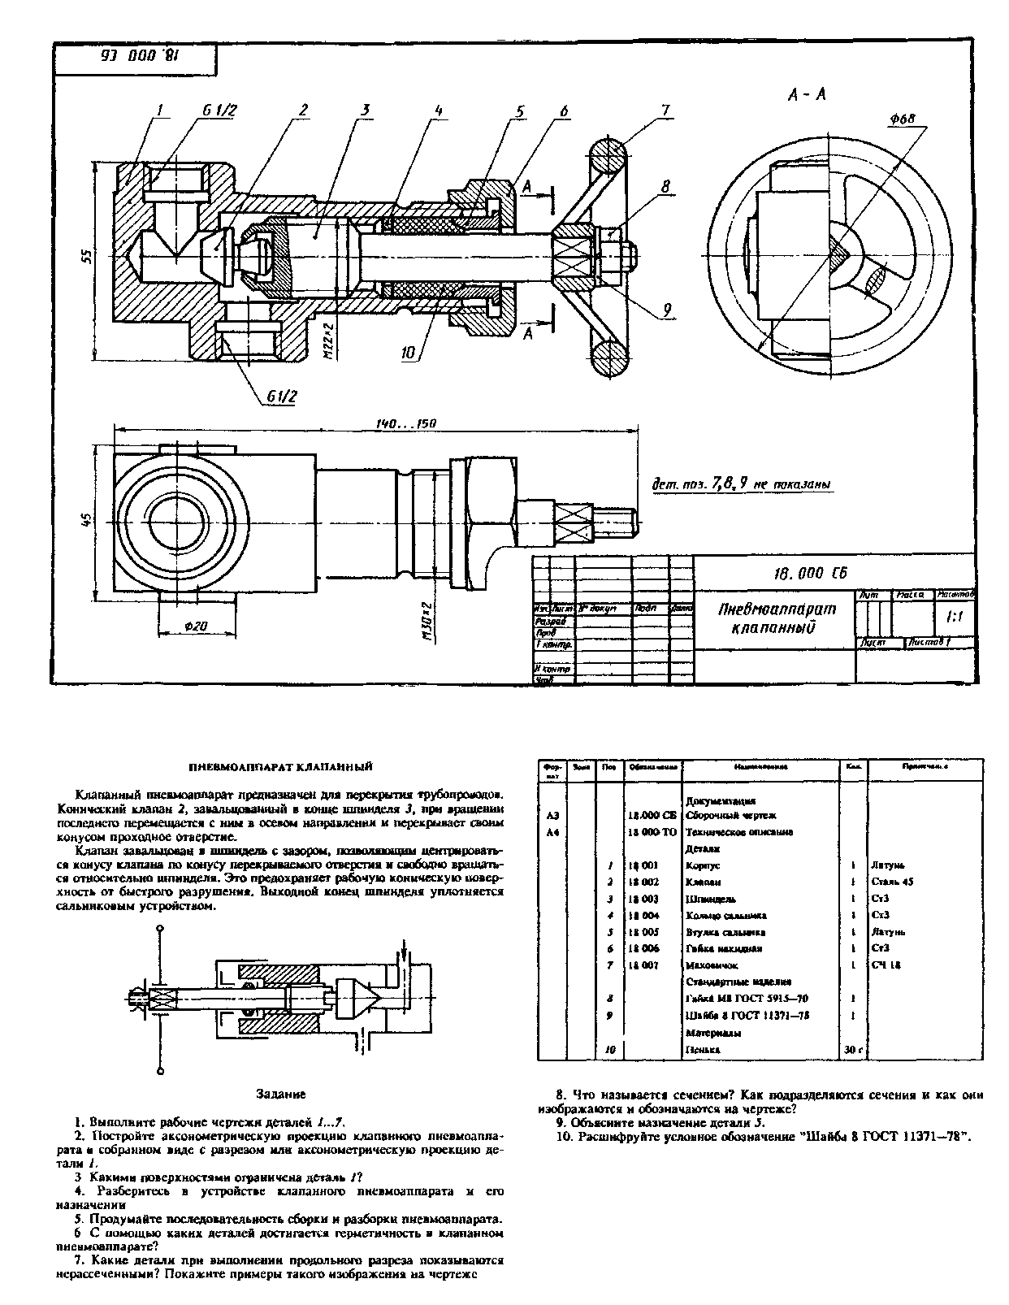
ТЕСТ № 17
промежуточной аттестации по дисциплине «Инженерная и компьютерная графика»
Согласно ЕСКД выполнить рабочий чертеж детали. (ОК 01., ОК 02., ОК 09., ПК 1.1., ПК 2.1., ПК 3.1., ПК 3.2., ПК 4.2.)
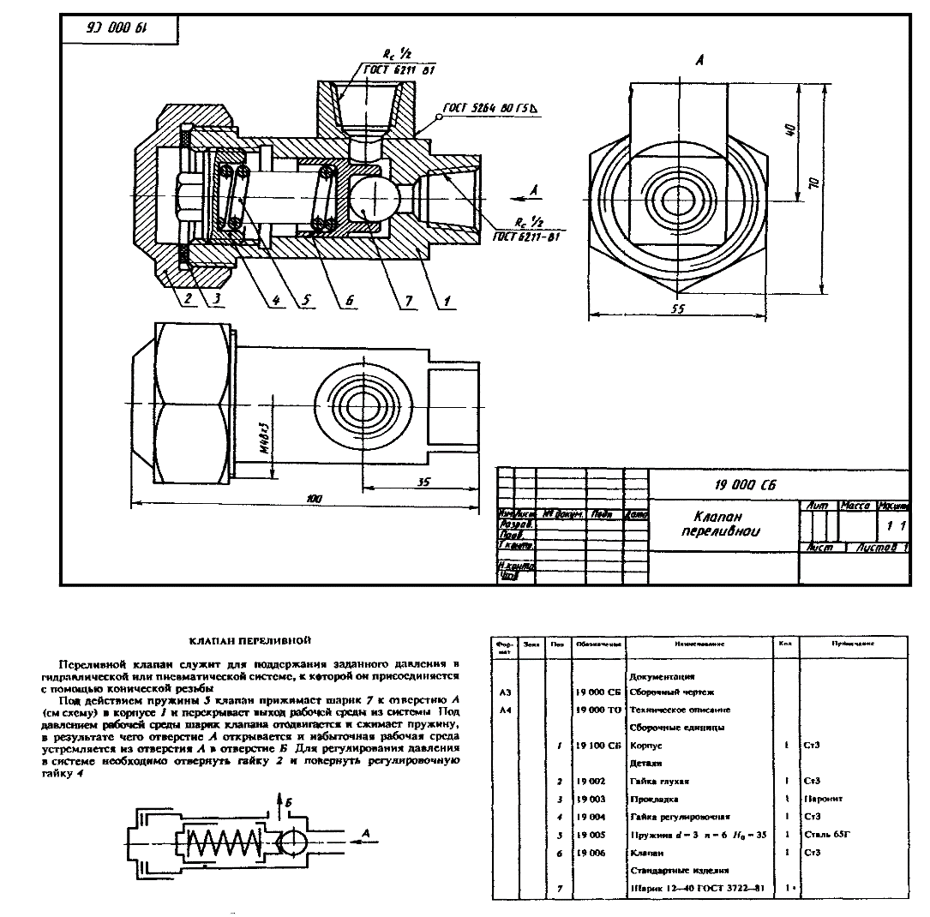
ТЕСТ № 18
промежуточной аттестации по дисциплине «Инженерная и компьютерная графика»
Согласно ЕСКД выполнить рабочий чертеж детали. (ОК 01., ОК 02., ОК 09., ПК 1.1., ПК 2.1., ПК 3.1., ПК 3.2., ПК 4.2.)
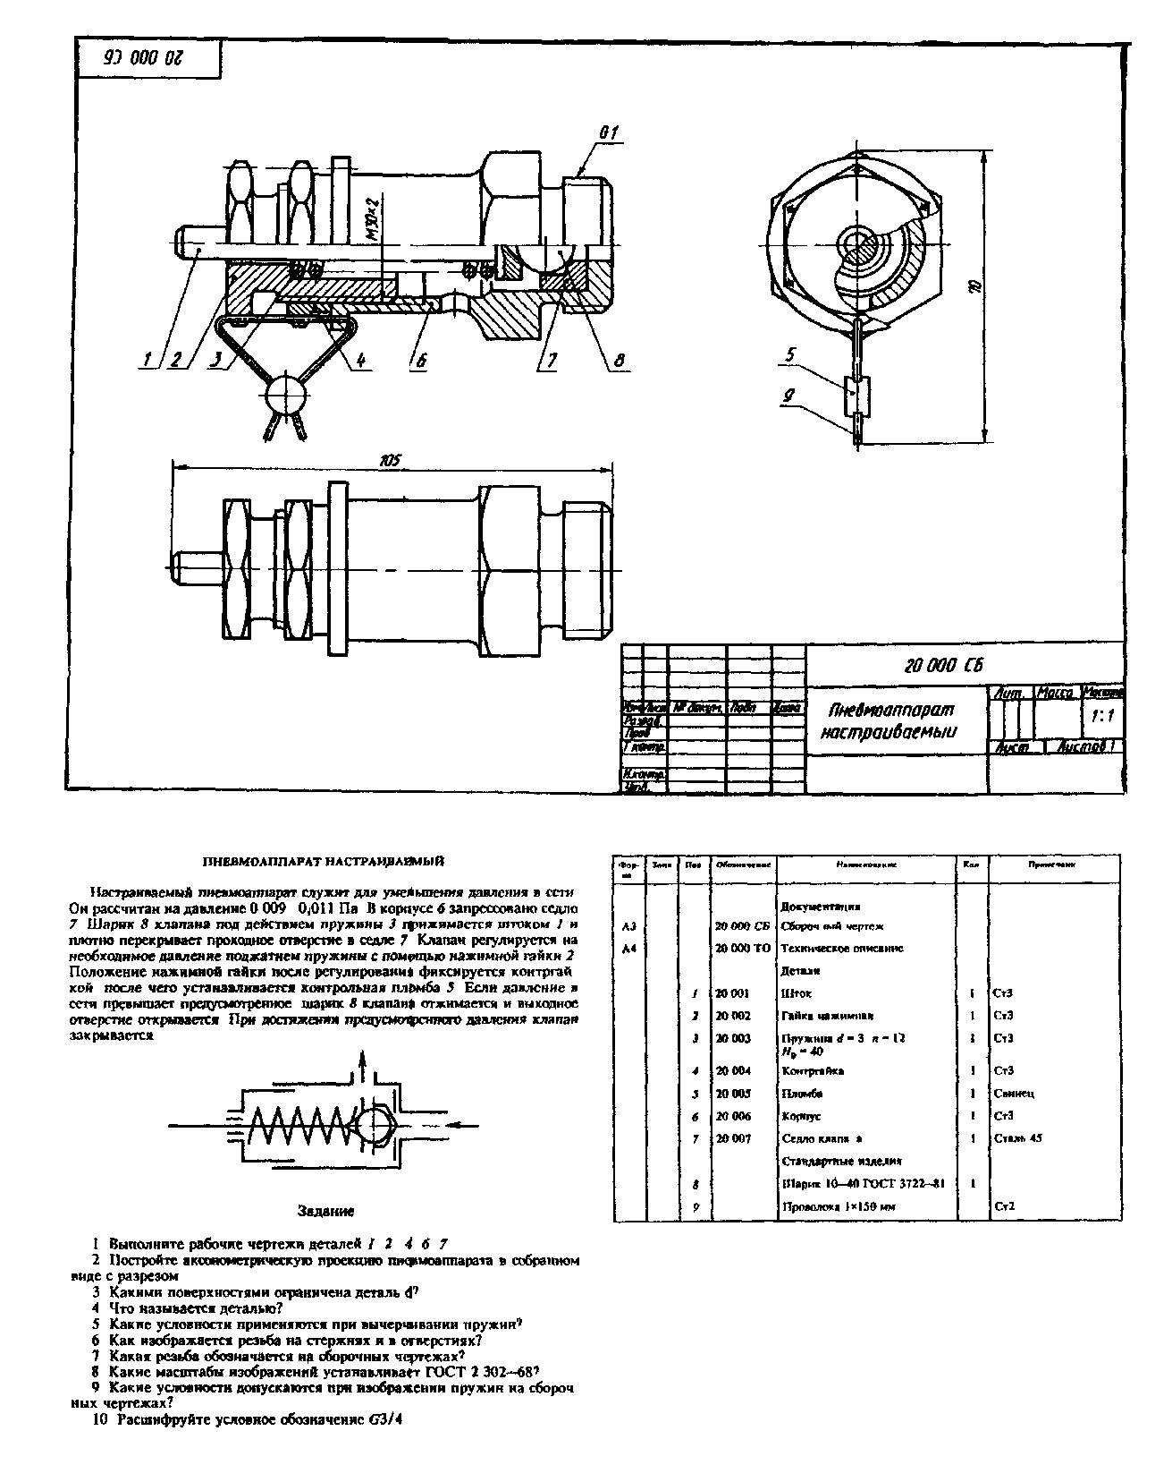
ТЕСТ № 19
промежуточной аттестации по дисциплине «Инженерная и компьютерная графика»
Согласно ЕСКД выполнить рабочий чертеж детали. (ОК 01., ОК 02., ОК 09., ПК 1.1., ПК 2.1., ПК 3.1., ПК 3.2., ПК 4.2.)
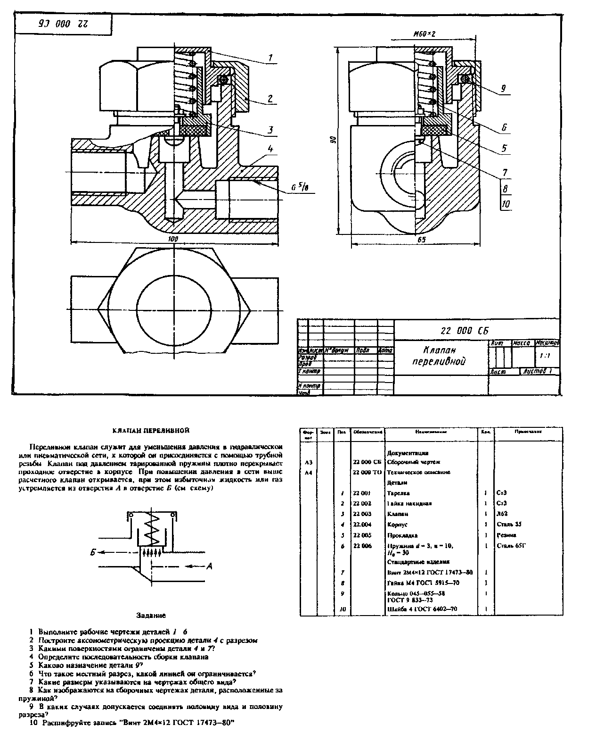
Тест № 20
промежуточной аттестации по дисциплине «Инженерная и компьютерная графика»
Согласно ЕСКД выполнить рабочий чертеж детали. (ОК 01., ОК 02., ОК 09., ПК 1.1., ПК 2.1., ПК 3.1., ПК 3.2., ПК 4.2.)
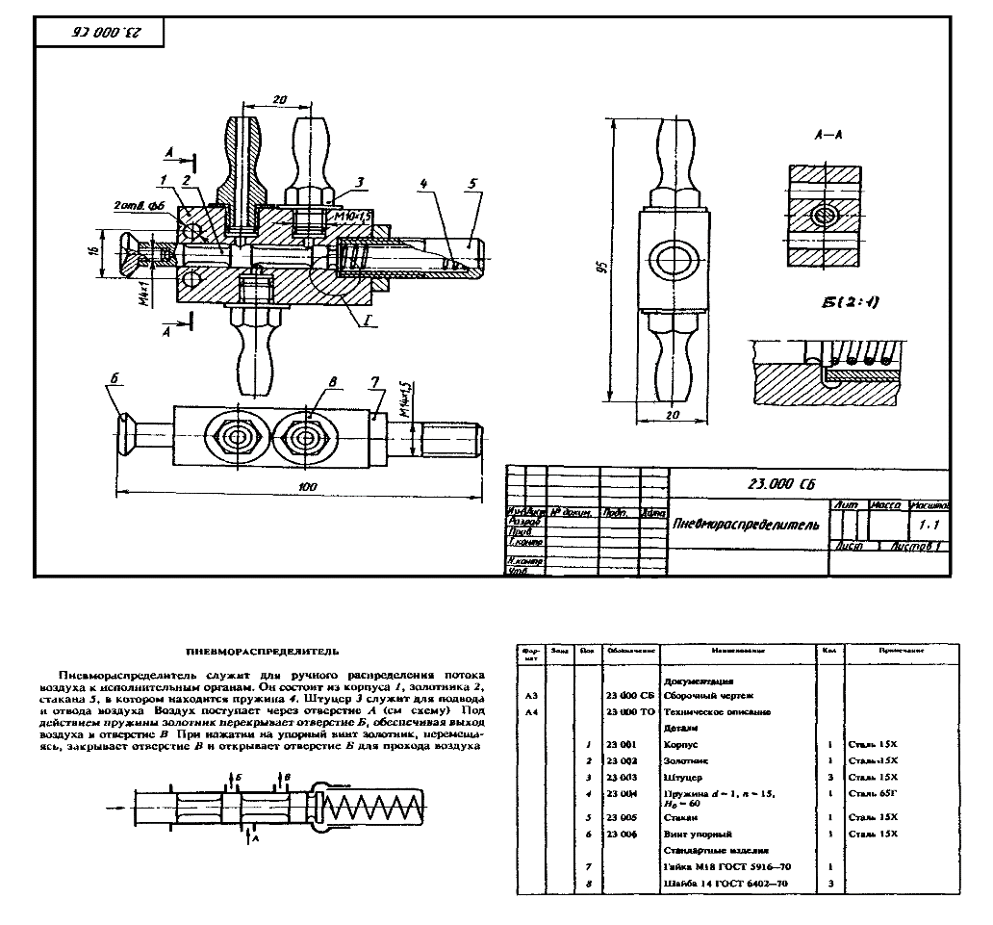

ТЕСТ № 21
промежуточной аттестации по дисциплине «Инженерная и компьютерная графика»
Согласно ЕСКД выполнить рабочий чертеж детали. (ОК 01., ОК 02., ОК 09., ПК 1.1., ПК 2.1., ПК 3.1., ПК 3.2., ПК 4.2.)
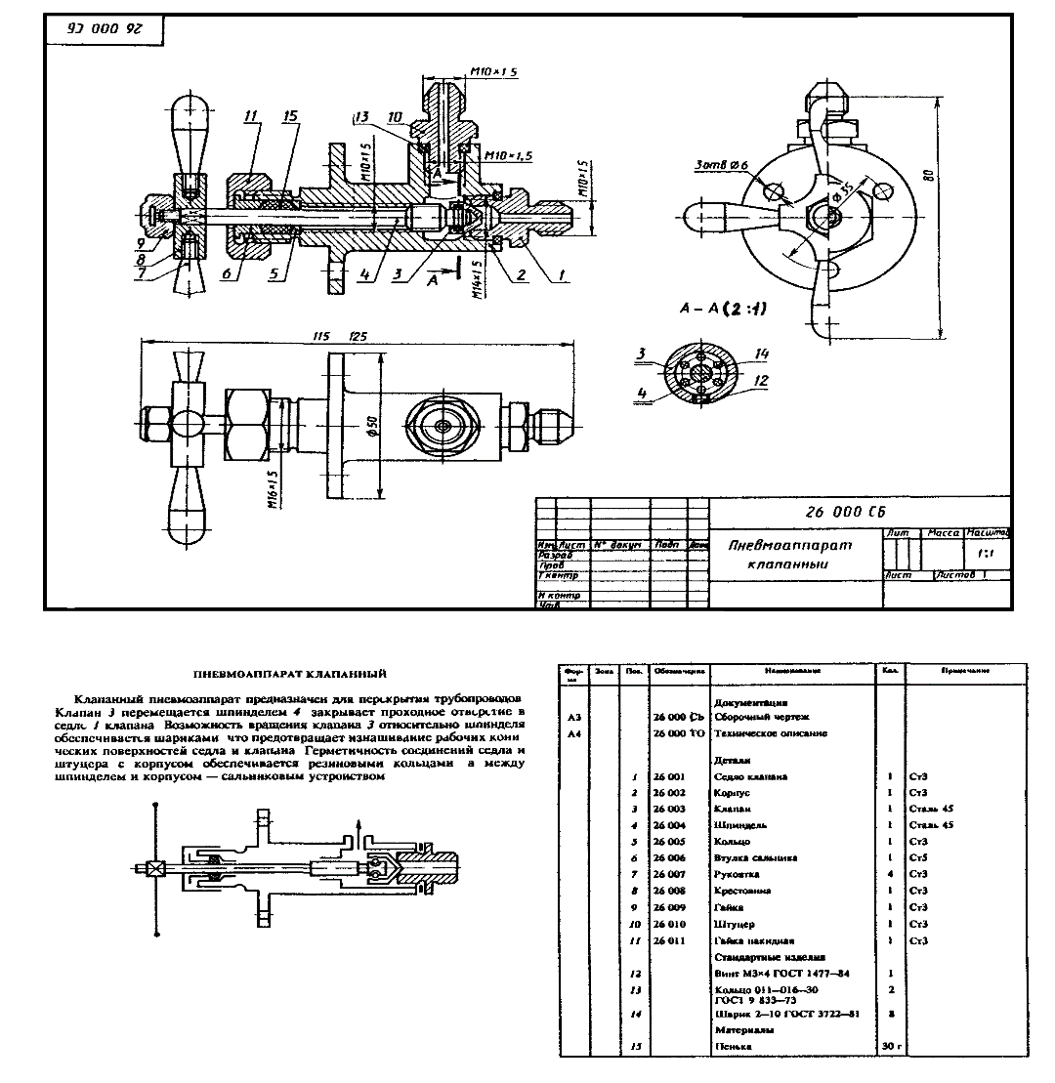
ТЕСТ № 22
промежуточной аттестации по дисциплине «Инженерная и компьютерная графика»
Согласно ЕСКД выполнить рабочий чертеж детали. (ОК 01., ОК 02., ОК 09., ПК 1.1., ПК 2.1., ПК 3.1., ПК 3.2., ПК 4.2.)
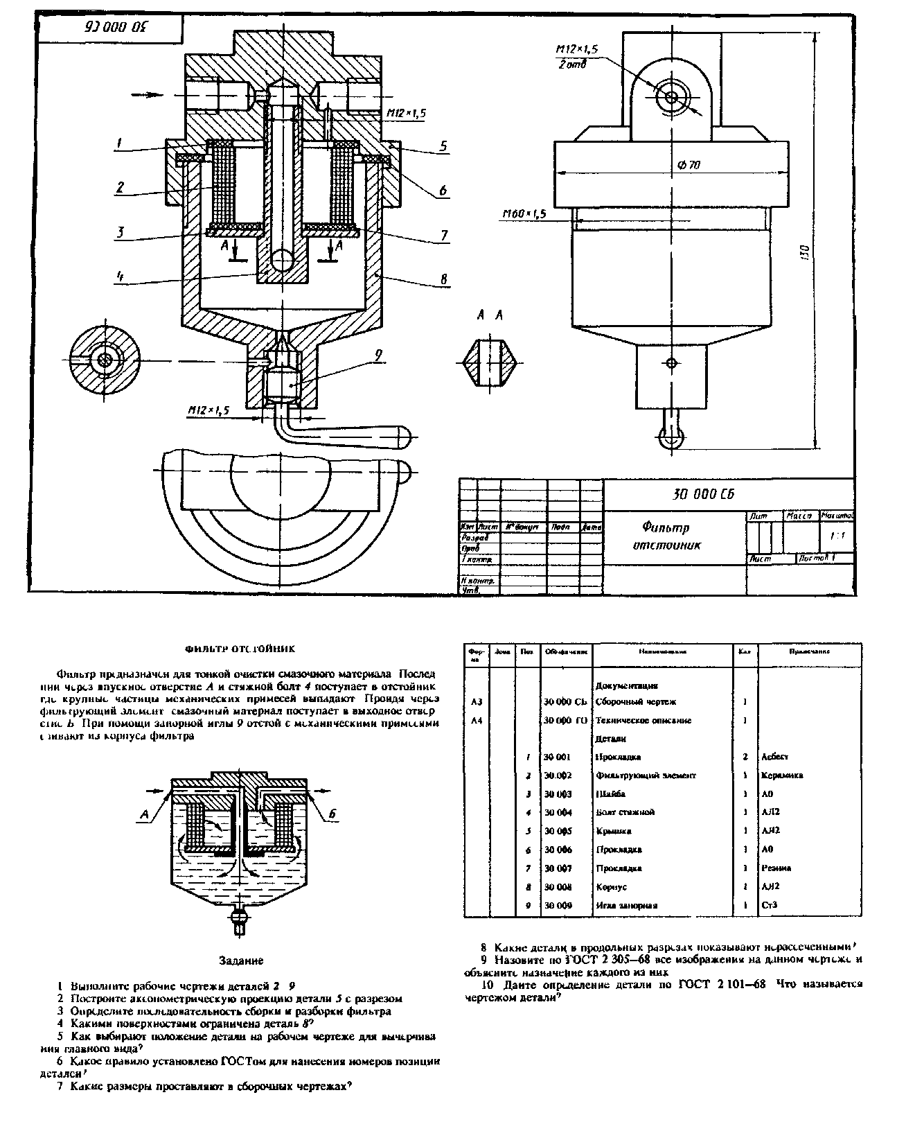

ТЕСТ № 23
промежуточной аттестации по дисциплине «Инженерная и компьютерная графика»
Согласно ЕСКД выполнить рабочий чертеж детали. (ОК 01., ОК 02., ОК 09., ПК 1.1., ПК 2.1., ПК 3.1., ПК 3.2., ПК 4.2.)
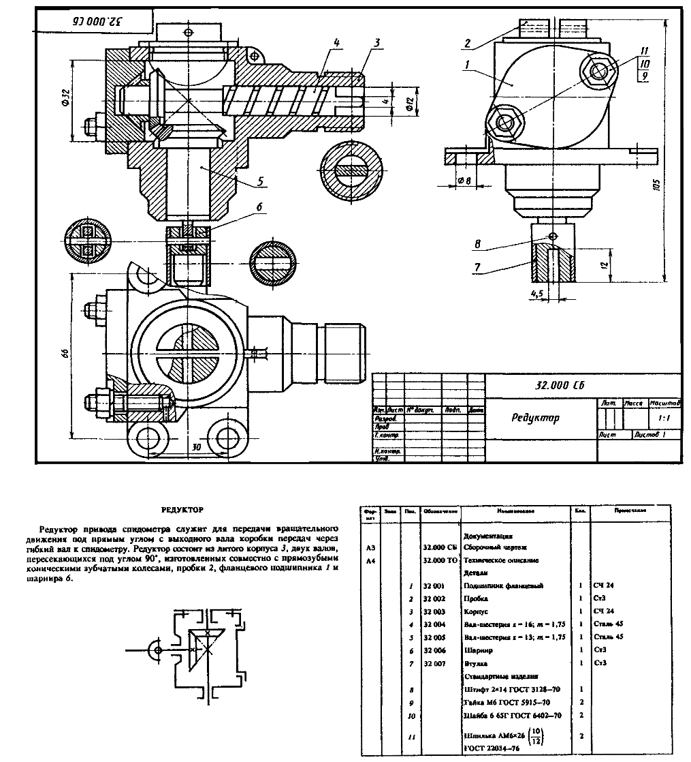
ТЕСТ № 24
промежуточной аттестации по дисциплине «Инженерная и компьютерная графика»
Согласно ЕСКД выполнить рабочий чертеж детали. (ОК 01., ОК 02., ОК 09., ПК 1.1., ПК 2.1., ПК 3.1., ПК 3.2., ПК 4.2.)
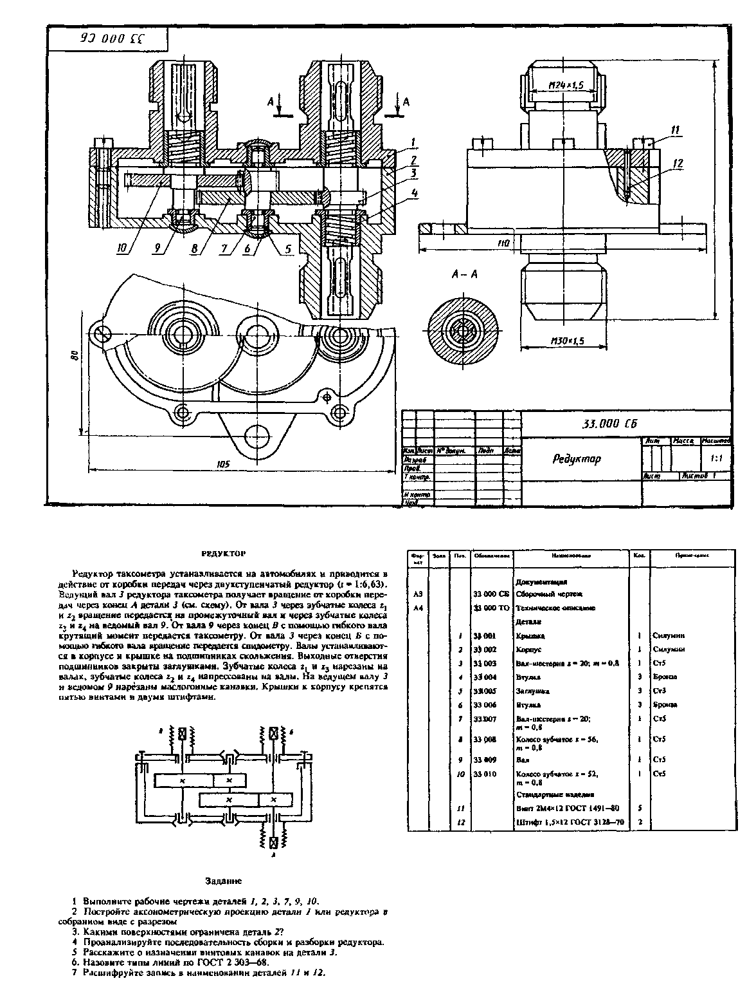

ТЕСТ № 25
промежуточной аттестации по дисциплине «Инженерная и компьютерная графика»
Согласно ЕСКД выполнить рабочий чертеж детали. (ОК 01., ОК 02., ОК 09., ПК 1.1., ПК 2.1., ПК 3.1., ПК 3.2., ПК 4.2.)
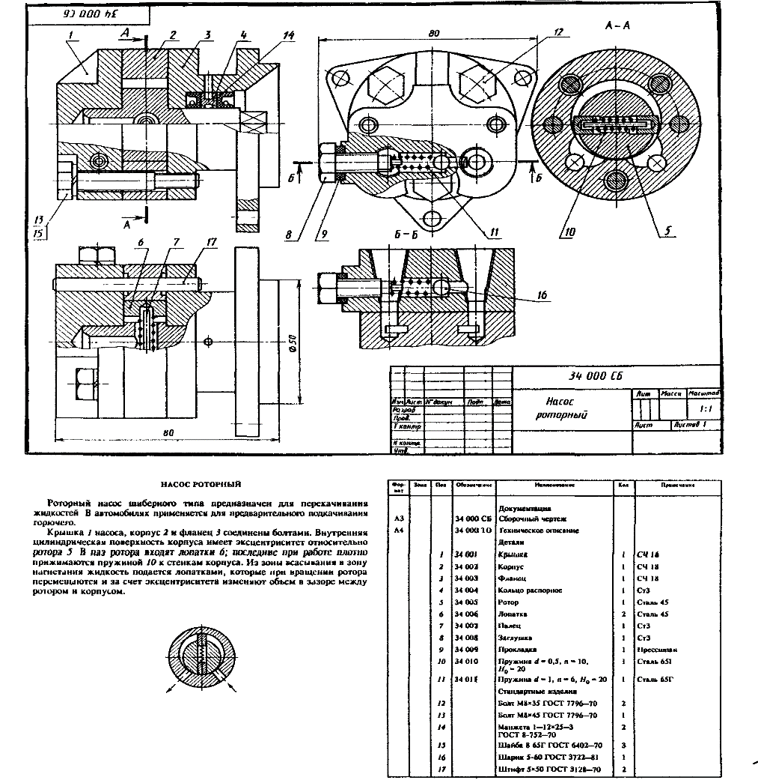

Критерии оценивания
Зачтено | Студент проявил знание программного материала, демонстрирует сформированные (иногда не полностью) умения и навыки, указанные в программе компетенции, умеет (в основном) систематизировать материал и делать выводы
Не зачтено | Студент не усвоил основное содержание материала, не умеет систематизировать информацию, делать выводы, четко и грамотно отвечать на заданные вопросы, демонстрирует низкий уровень овладения необходимыми компетенциями.

